RELAZIONE PROGETTO
TECNOLOGIE WEB

A.A 2020/2021
Alma Mater Studiorum - Università di Bologna
Corso di Ingegneria e Scienze Informatiche

Studenti:
francesco.ercolani3@studio.unibo.it
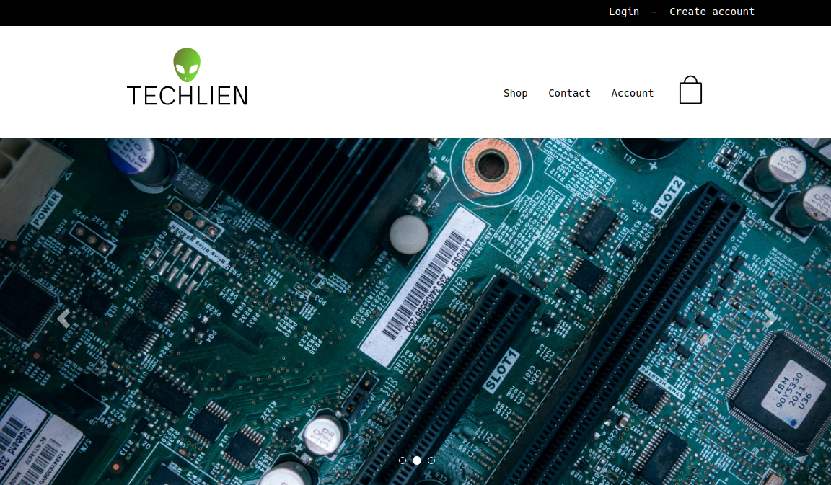
giovanni.messina3@studio.unibo.it

Metodologia di sviluppo

Per la realizzazione del nostro sito web abbiamo utilizzato un approccio basato sulla
realizzazione di mockup per ogni pagina come punto di inizio per la definizione del
design generale.
I mockup sono stati realizzati attraverso l'utilizzo del software Balsamiq
Wireframes.
Per la comunicazione tra di noi abbiamo utilizzato un server su Discord
appositamente creato dove, attraverso la condivisione schermo, abbiamo potuto
definire schematicamente la suddivisione delle parti di lavoro.
Per lavorare indipendentemente sulla nostre parti abbiamo optato per la creazione di
una repository su Bitbucket.org e quindi sull'utilizzo di Git come DVCS.
Come prima fase ci siamo concentrati sulla creazione del design (con approccio
Mobile First) delle singole pagine del sito (considerando gli elementi delle specifiche
obbligatori – es. Implementazione carrello – come impliciti nella realizzazione del
design) discutendone assieme in chiamata.
Una volta creati i mockup è partita la fase due, ovvero quella di decisione degli
aspetti relativi al codice, in questa fase infatti abbiamo optato per l'utilizzo di:
1. Bootstrap 3.4.1
2. jQuery 3.2.1 come framework di javascript
3. AJAX come tecnica di sviluppo per la dinamicità
In fase due abbiamo inoltre creato il database del sito in base alle necessità che il sito
richiedeva per assicurare dinamicità.
Concorrentemente all'inizio della fase tre, ovvero l'inizio di scrittura del codice,
abbiamo scelto il nome e lo scopo del sito web (sito di ecommerce dedicato alla
compravendita di prodotti elettronici).
Una volta finita la scrittura del codice, abbiamo dedicato la fase quattro al
completamento degli elementi di "Effetto WOW" e alla correzione dello stile delle
pagine.
Infine, nella fase cinque, abbiamo corretto errori di accessibilità e comportamenti
ambigui generali del sito

NOTE

Durante la fase di sviluppo abbiamo cambiato alcuni aspetti di design definiti nei mockup inizialmente creati, per questo motivo l'aspetto del sito finale presenta alcune caratteristiche diverse rispetto ai mockup (possiamo discutere in dettaglio cosa abbiamo cambiato e per quale motivo in sede di discussione del progetto).

